**Lampiran A**

**RENCANA PELAKSANAAN PEMBELAJARAN(RPP)**

**SIKLUS I**

Sekolah : SMA Negeri 5 Tanjung Balai

Kelas/Semester : XI/1

Mata Pelajaran : Pendidikan Pancasila dan Kewarganegaraan (PPKn)

Materi Pokok : Perkembangan Demokrasi dalam Kehidupan Bermasyarakat, Berbangsa dan Bernegara

Alokasi Waktu : 2 x 45  menit

1. **Kompetensi Inti**
2. Menghayati dan mengamalkan ajaran agama yang dianutnya.
3. Menghayati dan mengamalkan perilaku jujur, disiplin, tanggung jawab, peduli (gotong royong, kerja sama, toleran, damai), santun, responsif dan pro-aktif dan menunjukkan sikap sebagai bagian dari solusi atas berbagai permasalahan dalam berinteraksi secara efektif dengan lingkungan sosial dan alam serta dalam menempatkan diri sebagai cerminan bangsa dalam pergaulan dunia.
4. Memahami, menerapkan, menganalisis dan mengevaluasi pengetahuan faktual, konseptual, prosedural, dan metakognitif berdasarkan rasa ingin tahunya tentang ilmu pengetahuan, teknologi, seni, budaya, dan humaniora dengan wawasan kemanusiaan, kebangsaan, kenegaraan, dan peradaban terkait penyebab fenomena dan kejadian, serta menerapkan pengetahuan prosedural pada bidang kajian yang spesifik sesuai dengan bakat dan minatnya untuk memecahkan masalah.
5. Mengolah, menalar, menyaji dan mencipta dalam ranah konkret dan ranah abstrak terkait dengan pengembangan dari yang dipelajarinya di sekolah secara mandiri serta bertindak secara efektif dan kreatif, dan mampu menggunakan metoda sesuai kaidah keilmuan.
6. **Kompetensi Dasar**

2.1 Mengamalkan nilai-nilai Pancasila dalam kehidupan bermasyarakat, berbangsa dan bernegara

1. **Indikator**
2. Mengamalkan budaya demokrasi dengan mengutamakan prinsip musyawarah, mufakat dan kesadaran bernegara kesatuan dalam konteks NKRI
3. Menjelaskan perkembangan demokrasi dalam kehidupan bermasyarakat, berbangsa dan bernegara
4. **Tujuan Pembelajaran**

Melalui kegiatan mengamati, menanya, mengumpulkan informasi, mengasosiasi dan mengkomunikasikan peserta didik dapat:

1. Dengan mengamalkan nilai-nilai Pancasila dalam kehidupan bermasyarakat, berbangsa dan bernegara, peserta didik dapat menerapkan nilai-nilai Pancasila terutama yang berkaitan dengan demokrasi dalam kehidupan bermasyarakat, berbangsa dan bernegara.
2. Mengatahui demokrasi yang dianut oleh negara Indonesia yaitu demokrasi pancasila.
3. Dengan Bhineka Tunggal Ika dan penghayatan budaya demokrasi dengan mengutamakan prinsip musyawarah, mufakat dan kesadaran bernegara kesatuan dalam konteks NKRI, peserta didik dapat memahami keanekaragaman masyarakat Indonesia sebagai kekayaan dan potensi kemajuan bangsa.
4. **Materi Pembelajaran**

* Pelaksanaan Pemilu di Indonesia
* Pelaksanaan kebebasan berpendapat, berserikat dan berorganisasi
* Konsep demokrasi

1. **Model Pembelajaran**

* *Course Review Horay* (CRH)

1. **Alat/Media/Bahan**

Alat/media : Laptop, LCD Projector / Powerpoint, In Focus

Sumber Belajar :

1. Buku Guru Pendidikan Pancasila dan kewarganegaraan Kelas XI Kurikulum 2013
2. Buku Siswa Pendidikan Pancasila dan Kewarganegaraan Kelas XI Kurikulum 2013
3. Video tentang pelaksanaan pemilu di Indonesia
4. **Langkah – Langkah Kegiatan Pembelajaran**

**Pertemuan 1**

| **Kegiatan** | **Deskripsi Kegiatan** | **Alokasi waktu** |
| --- | --- | --- |
| **Kegiatan**  **Awal** | * Guru mempersiapkan kelas agar lebih kondusif untuk proses belajar mengajar; kerapian dan kebersihan ruang kelas, presensi (absensi, kebersihan, kelas, menyiapkan media, alat serta buku yang diperlukan) * Guru memberikan penguatan tentang aspek motivasi belajar dan sikap spiritual siswa berkaitan dengan rasa syukur siswa masih dapat datang ke sekolah mengikuti pelajaran dan dalam kondisi sehat. * Guru menyampaikan topik yang akan dibahas tentang “demokrasi dan pentingnya bersikap demokrasi terutama di negara Indonesia ”. * Menyampaikan Kompetensi yang ingin dicapai dan tujuan pembelajaran dengan menggunakan media powerpoint | 10 menit |
| **Kegiatan**  **Inti** | **Mengamati**   * Peserta didik membaca materi pelajaran yang telah dibagi-bagi menjadi beberapa sub bab tentang membangun kesadaran berbangsa dan bernegara (buku PPKn Kelas XI dan buku penunjang lainnya). * Menyimak Video singkat tentang pelaksanaan pemilu di Indonesia yang ada di dalam Powerpoint yang telah disiapkan   **Menanya**   * Peserta didik membuat pertanyaan dari masing-masing sub bab atau dari video yang telah dibagikan   **Mengeksperimenkan/Mengeksplorasikan**   * Peserta didik dibagi atas beberapa kelompok * Siswa diminta untuk membuat kartu atau kotak sebanyak 6 kotak dan setiap kotak diisi angka sesuai dengan selera siswa * Guru membacakan soal yang diambil dari buku dan video yang telah ditayangkan dan dibaca dengan nomor secara acak dan siswa menulis jawaban pada angka yang terdapat di dalam kotak sesuai dengan nomor soal yang dibacakan guru.   **Mengasosiasikan**   * Setiap anggota kelompok/peserta didik kembali berdiskusi dan bekerja sama untuk menjawab pertanyaan yang telah dibacakan guru   **Mengkomunikasikan**   * Guru dan siswa mendiskusikan jawaban dari soal yang telah diberikan * Bagi pertanyaan yang dijawab dengan benar, siswa memberi tanda check list (✓) didalam kotak dan apabila salah diberi tanda silang (X) * Jika kelompok tesebut menjawab dengan benar maka langsung berteriak hore! atau menyanyikan yel-yel bersama-sama yang telah disiapkan | 70 menit |
| **Kegiatan**  **Penutup** | * Nilai siswa dihitung dari jawaban yang benar * Guru memberikan reward kepada kelompok yang paling banyak mendapatkan tanda check list * Guru menyimpulkan tentang nilai-nilai pancasila dan demokrasi pancasila dalam kehidupan bermasyarakat, berbangsa dan bernegara, dilanjutkan dengan umpan balik secara lisan kepada peserta didik. * Memberikan tugas berupa tes pilihan berganda dan Essay mengenai nilai-nilai pancasila dan demokrasi pancasila dalam kehidupan bermasyarakat, berbangsa dan bernegara * Guru mengakhiri pembelajaran dengan mengucapkan rasa syukur kepada Allah SWT, Tuhan YME bahwa pertemuan kali ini telah berlangsung dengan baik dan lancar | 10 menit |

1. **Penilaian**
2. Observasi

Menilai kegiatan pengamatan dan tanya jawab dengan siswa berkaitan materi nilai-nilai pancasila dan demokrasi pancasila dalam kehidupan bermasyarakat, berbangsa dan bernegara dengan menggunakan model pembelajaran Course Review Horay (CRH)

1. Tes

Digunakan untuk menilai hasil belajar secara individu tentang materi membangun kesadaran berbangsa dan bernegara dengan soal pilihan berganda 10 dan essay 5 dengan skor nilai:

|  |  |  |
| --- | --- | --- |
| **Nomor Soal Pilihan Berganda** | **Skor Benar** | **Skor Salah** |
| 1 | 5 | 0 |
| 2 | 5 | 0 |
| 3 | 5 | 0 |
| 4 | 5 | 0 |
| 5 | 5 | 0 |
| 6 | 5 | 0 |
| 7 | 5 | 0 |
| 8 | 5 | 0 |
| 9 | 5 | 0 |
| 10 | 5 | 0 |

|  |  |  |
| --- | --- | --- |
| **Nomor Soal Essay** | **Skor Benar** | **Skor Salah** |
| 1 | 10 | 0 |
| 2 | 10 | 0 |
| 3 | 10 | 0 |
| 4 | 10 | 0 |
| 5 | 10 | 0 |

Tanjung balai, 2018

Mengetahui

Guru PPKn Peneliti

**Zulkarnain Sitorus, S.Pd** **Afriza Br Purba**

NIP. 197205012005021002 NPM. 141354007

**Lampiran B**

**LEMBAR KERJA SISWA SIKLUS I**

**KELAS : XI**

**SATUAN PENDIDIKAN : SMA**

**SEMESTER : 1/GANJIL**

**BIDANG STUDI : PPKn**

1. **SOAL PILIHAN BERGANDA**

**Pilihlah jawaban yang tepatdarisoal-soal di bawahini!**

1. Berasal darimanakah kata demokrasi ?
2. Jerman c. Inggris
3. Yunani d. Sansekerta
4. Manakahsila yang mendasaripenerapandemokrasi di Indonesia ?
5. Ketuhanan Yang MahaEsa
6. Kemanusiaan yang adildanberadap
7. Persatuan Indonesia
8. Kerakyatan yang dipimpinolehhikmatkebijaksanaandalampermusyawaratan/perwakilan
9. Yang manakahtermasukcontohpenerapandemokrasi di lingkungankeluarga ?
10. Bergotongroyong
11. Membersihkanhalamanrumah
12. Bermusyawarahdenganorangtuauntukmenentukanjurusankuliah
13. Menjagaadikketikaibupergibelanjakepasar
14. Demokrasiadalahsuatusistempemerintahandarirakyat, olehrakyatdanuntukrakyat. Pernyataantersebutdinyatakan oleh ?
15. Abraham Lincoln c. KamusBesarBahasa Indonesia
16. Mr. Kranenburg d. George Windsor Earl
17. MenurutAlamudisuatu Negara dapatdisebutberbudayademokrasiapabilamemilikisoko guru demokrasisebagaiberikutyaitu, *kecuali*
18. Kedulatanrakyat c. proses hukum yang wajar
19. Pemilihan yang bebasdanjujur d. Menghindarimusyawarahmufakat
20. Sistemdemokrasiapakah yang dianutoleh Negara RepublikIndonesia ?
21. Demokrasi Liberal c. DemokrasiPancasila
22. DemokrasiKonstitusional d. Demokrasi Rakyat
23. Kekuasaan Negara R.I harusmengandung, melindungi, sertamengembangkankebenaranhukum (*Legal Thurt*) bukandemokrasiugal-ugalan,demokrasidaleganataudemokrasi manipulative.

Makna di atastermasukdari 10 pilardemokrasikonstitusional Indonesia yang manakah ?

1. Demokrasidengankecerdasan c. Demokrasidenganhakasasimanusia
2. Demokrasidengan rule of law d. Demokrasi yang berkedaulatanrakyat
3. Intidaridemokrasiadalahkedaulatanrakyat, artinyarakyatmempunyaikekuasaanpenuhuntukmengelolanegara, sehinggakemajuansebuahnegaramerupakantanggungjawabseluruhrakyatnya. OlehKarenaitu, dalam Negara demokratis, setiaprakyatatauwarga Negara berkewajibanuntuk ?
4. Menghargaidanmenjunjungtinggihukum
5. Mengutamakankepentingannegara
6. Menjunjungtinggiideologidankonstitusi Negara
7. Semuabenar
8. Demokrasipancasilamengandungbeberapanilai moral yang bersumberdaripancasila, yaitusebagaiberikut :*kecuali…*
9. Keseimbanganantarahakdankewajiban
10. Mengutamakanpersatuannasionaldankekeluargaan
11. Menghargaidanmenjunjungtinggihukum
12. Pengambilankeputusandenganmusyawarahmufakat
13. Setiap orang yang memenuhisyaratuntukmengisisuatujabatanpolitik yang harusdipilihrakyatmempunyaipeluang yang samadalammelakukankompetisiuntukmengisijawabatanpolitik, misalnyamencalonkandirisebagaianggota DPRD.

Pernyataantersebuttermasukdalambagianindikatordari ?

1. Rotasikekuasaan c. Pemenuhanhak-hakdasar
2. PemilihanUmum d. Rekrutmenpolitik yang terbuka
3. **SOAL ESAI**

**Isi lah pertanyaan dibawah ini dengan tepat!**

1. Apakah yang dimaksuddenganDemokrasi ?jelaskandenganmenurutpendapatandasendiri!
2. Jelaskanmacam-macamdemokrasiberdasarkan proses penyalurankehendakrakyat !
3. Jelaskanbahwanilaidemokrasipancasilalebihungguljikadibandingkandengandemokrasilainnya !
4. Berikancontohdemokrasidi sekolah !
5. Sebutkanmaksimal 7negara yang menganutsistemdemokrasi yang kamuketahui !

**Lampiran C**

**KUNCI JAWABAN LEMBAR KERJA SISWA SIKLUS I**

1. **Pilihan Berganda**
2. B 6. C
3. D 7. B
4. C 8. D
5. A 9. C
6. D 10. D
7. **ESAI**
8. Menurut saya demokrasi adalah bentuk pemerintahan yang semua warga negara nya memiliki hak setara dalam pengambilan keputusan yang dapat mengubah hidup mereka atau dimana rakyat nya yang lebih berkuasa atas suara pemerintahan.
9. Demokrasi berdasarkan proses penyaluran kehendak rakyat dibagi menjadi,
10. Demokrasi Langsung, yaitu paham demokrasi yang mengikut sertakan setiap warga negaranya dalam permusyawaratan untuk menentukan kebijakan umum negara atau undang-undang secara langsung
11. Demokrasi Tidak Langsung, yaitu paham demokrasi yang dilaksanakan melalui sistem perwakilan
12. Karena demokrasi pancasila mengandung beberapa nilai moral yang bersumber dari pancasila, yaitu
13. Persamaan bagi seluruh rakyat Indonesia
14. Keseimbangan antara hak dan kewajiban
15. Pelaksanaan kebebasan yang dipertanggungjawabkan secara moral kepada Tuhan YME, diri sendiri dan oranglain
16. Mewujudkan rasa keadilan sosisal
17. Menjunjung tinggi tujuan dan cita-cita nasional
18. Contoh demokrasi di sekolah seperti
19. Ikut serta dalam pemilihan ketua Osis, ketua kelas dll
20. Bebas mengeluarkan pendapat demi kepentingan sekolah dan kelas
21. 7 Negara yang menganut sistem demokrasi seperti: Jepang, Inggris, Austria, Singapore, Rusia, Brazil, Belanda

**Lampiran D**

**LEMBAR OBSERVASI GURU PADA SIKLUS I**

Nama : AFRIZA BR PURBA

Sekolah : SMA Negeri 5 Tanjungbalai

Kelas/Semester : XI/1

Petunjuk Pengisian : Skala penelitian diisi dengan tanda ()

|  |  |  |  |  |  |
| --- | --- | --- | --- | --- | --- |
| **No** | **Aspek yang Diamati** | **SkalaPenilaian** | | | |
| **1** | **2** | **3** | **4** |
| 1 | Kemampuan mempersiapkan kondisi kelas |  |  | ✓ |  |
| 2 | Menyiapkan Rencana Pelaksanaan Pembelajaran |  |  | ✓ |  |
| 3 | Kemamapuan membuka/memulai kegiatan pembelajaran |  |  | ✓ |  |
| 4 | Menjelaskan tujuan pembelajaran |  |  | ✓ |  |
| 5 | Menjelaskan pelaksanaan model pembelajaran *Course Review Horay* yang diterapkan |  |  | ✓ |  |
| 6 | Kemampuan menyampaikan tujuan tentang model pembelajaran *Course Review Horay* |  |  | ✓ |  |
| 7 | menempatkan siswa dalam kelompok-kelompok belajar sebelum pembelajaran dimulai disesuaikan dengan model pembelajaran *Course Review Horay* |  | ✓ |  |  |
| 8 | Kemampuan menjelaskan materi pembelajaran dengan menggunakan model pembelajaran *Course Review Horay* |  | ✓ |  |  |
| 9 | Membimbing siswa dan mengontrol siswa dalam kerja kelompok |  | ✓ |  |  |
| 10 | Mengembangkan keberanian siswa dalam mengemukakan pendapat |  | ✓ |  |  |
| 11 | Kemampuan memotivasi siswa agar aktif dalam mengikuti pelajaran |  | ✓ |  |  |
| 12 | Menciptakan suasana yang menyenangkan dalam belajar |  | ✓ |  |  |
| 13 | Menggunakan waktu pembelajaran secara efektif |  | ✓ |  |  |
| 14 | Merangkum isi pembelajaran dan menutup pelajaran |  | ✓ |  |  |
| 15 | Pemberian penghargaan terhadap siswa |  |  | ✓ |  |
| **Jumlah** | |  | **16** | **21** |  |
| **37** | | | |
| **Rata-rata aktivitas guru** | | **61,66%** | | | |

Keterangan:

1 = 0%-20% adalah rendah

2 = 21%-40% adalah cukup

3 = 40%-70% adalah baik

4 = 71%-100% adalah sangat baik

Dan untuk mengetahui berhasil atau tidaknya tindakan yang dilakukan dalam penelitian ini, maka ditentukan pula hasil observasi untuk peneliti yaitu sebagai berikut:

$$P=\frac{Jumlah Skor Aspek Yang Diamati}{Jumlah Skor Maksimal Keseluruhan Aspek} x 100\%$$

$$P=\frac{Jumlah Skor Aspek Yang Diamati}{Indikator X Skala Penelitian} x 100\%$$

$$P=\frac{37}{15 X 4} x 100\%$$

$P=\frac{37}{60} x 100\%$ = 61,66%

Berdasarkan observasi peneliti di atas dapat di nyatakan tindakan yang dilakukan peneliti pada siklus I ini berhasil dengan kategori baik 63,33%

Tanjung Balai,

Observer/Pengamat

Zulkarnain Sitorus, S.Pd

NIP. 197205012005021002

**Lampiran E**

**LEMBAR OBSERVASI SISWA PADA SIKLUS I**

**Petunjuk!**

1. Isilah kolom dengan banyaknya siswa yang mengikuti sesuai dengan motivasi yang diamati.
2. Persentase diisi x 100%

|  |  |  |  |
| --- | --- | --- | --- |
| **NO** | **Aspek yang diamati** | **Jumlah siswa yang Termotivasi** | **Presentase** |
| **1** | Siswa memperhatikan dengan antusias terhadap penjelasan guru | 15 | 50% |
| **2** | Memiliki keingintahuan yang tinggi terhadap penjelasan guru | 12 | 40% |
| **3** | Siswa berusaha menjawab pertanyaan dari guru | 11 | 36,66% |
| **4** | Berani menyampaikan pendapat dalam kelompok | 13 | 43,33% |
| **5** | Aktif di dalam menyelesaikan soal | 20 | 66,66% |
| **6** | Aktif membaca buku untuk mencari sumber jawaban yang benar dalam mengerjakan tugas di kelas | 18 | 60% |
| **7** | Bertanya kepada guru atau teman pada saat kesulitan dalam memahami materi-materi | 11 | 36,66% |
| **8** | Berusaha mencari jawaban soal meski pun sulit | 13 | 43,33% |
| **9** | Tanggung jawab terhadap kelompok | 14 | 46,66% |
| **110** | Dapat berdiskusi dengan teman kelompok | 17 | 56,66% |
| **11** | Semangat untuk mendapatkan nilai yang lebih tinggi dan penghargaan dari kelompok lain | 15 | 50% |
| **12** | Antusias bekerja sama dengan kelompok | 14 | 46,66% |
| **Jumlah** | | **576.62%** | |
| **Rata-rata skor motivasi siswa** | | **48,05%** | |

Keterangan:

Diisi pada waktu kegiatan pembelajaran berlangsung dengan ketentuan sebagai berikut :

1 = 0%-20% adalah rendah

2 = 21%-40% adalah cukup

3 = 40%-70% adalah baik

4 = 71%-100% adalah sangat baik

Tanjung Balai,

Observer/pengamat

Zulkarnain Sitorus, S.Pd

NIP. 197205012005021002

**Lampiran F**

**DAFTAR NILAI HASIL BELAJAR PPKn SISWA SIKLUS I**

|  |  |  |  |
| --- | --- | --- | --- |
| **No** | **Nama Siswa** | **Nilai Hasil Belajar** | **Keterangan** |
| 1 | Ade Rahaman | 50 | Tidak Tuntas |
| 2 | Agustian | 75 | Tuntas |
| 3 | Al- Fazri | 85 | Tuntas |
| 4 | Al- Qusyahri | 70 | Tidak Tuntas |
| 5 | Anggriani Hasibuan | 75 | Tuntas |
| 6 | Anita | 70 | Tidak Tuntas |
| 7 | Ayu Andira | 80 | Tuntas |
| 8 | Ayu Lestari | 75 | Tuntas |
| 9 | Candra | 55 | Tidak Tuntas |
| 10 | Dara Galuh | 85 | Tuntas |
| 11 | Dea Damanik | 75 | Tuntas |
| 12 | Dinda Salsela | 60 | Tidak Tuntas |
| 13 | Dini Aulia | 75 | Tuntas |
| 14 | Erawati | 85 | Tuntas |
| 15 | Fenny Febrianti | 65 | Tidak Tuntas |
| 16 | Ibrahim | 75 | Tuntas |
| 17 | Juliana | 75 | Tuntas |
| 18 | Khairul Hajli | 60 | Tidak Tuntas |
| 19 | Khairunnisa Manurung | 85 | Tuntas |
| 20 | M. Aidil Syahputra | 65 | Tidak Tuntas |
| 21 | Nisa | 65 | Tidak Tuntas |
| 22 | Nurpadilla | 80 | Tuntas |
| 23 | Putri Adhani | 65 | Tidak Tuntas |
| 24 | Riama Br Siahaan | 80 | Tuntas |
| 25 | Rinaldi Purba | 80 | Tuntas |
| 26 | Risna Aulia SHB | 50 | Tidak Tuntas |
| 27 | Siti Arsiah | 55 | Tidak Tuntas |
| 28 | Syamsul Manurung | 75 | Tuntas |
| 29 | Wahyu Priamata | 70 | Tidak Tuntas |
| 30 | Yuyun Efraim Sirait | 80 | Tuntas |

**Lampiran G**

**RENCANA PELAKSANAAN PEMBELAJARAN(RPP)**

**SIKLUS II**

Sekolah : SMA Negeri 5 Tanjung Balai

Kelas/Semester : XI/1

Mata Pelajaran : Pendidikan Pancasila dan Kewarganegaraan (PPKn)

Materi Pokok : Perkembangan Demokrasi dalam Kehidupan Bermasyarakat, Berbangsa dan Bernegara

Alokasi Waktu : 2 x 45  menit

1. **Kompetensi Inti**
2. Menghayati dan mengamalkan ajaran agama yang dianutnya.
3. Menghayati dan mengamalkan perilaku jujur, disiplin, tanggung jawab, peduli (gotong royong, kerja sama, toleran, damai), santun, responsif dan pro-aktif dan menunjukkan sikap sebagai bagian dari solusi atas berbagai permasalahan dalam berinteraksi secara efektif dengan lingkungan sosial dan alam serta dalam menempatkan diri sebagai cerminan bangsa dalam pergaulan dunia.
4. Memahami, menerapkan, menganalisis dan mengevaluasi pengetahuan faktual, konseptual, prosedural, dan metakognitif berdasarkan rasa ingin tahunya tentang ilmu pengetahuan, teknologi, seni, budaya, dan humaniora dengan wawasan kemanusiaan, kebangsaan, kenegaraan, dan peradaban terkait penyebab fenomena dan kejadian, serta menerapkan pengetahuan prosedural pada bidang kajian yang spesifik sesuai dengan bakat dan minatnya untuk memecahkan masalah.
5. Mengolah, menalar, menyaji dan mencipta dalam ranah konkret dan ranah abstrak terkait dengan pengembangan dari yang dipelajarinya di sekolah secara mandiri serta bertindak secara efektif dan kreatif, dan mampu menggunakan metoda sesuai kaidah keilmuan.
6. **Kompetensi Dasar**

3.3 Menganalisis perkembangan demokrasi dalam kehidupan bermasyarakat, berbangsa dan bernegara

1. **Indikator**
2. Menganalisis perkembangan demokrasi dalam kehidupan bermasyarakat, berbangsa dan bernegara
3. Menganalisis permasalahan aktual di negara demokratis dan upaya solusinya
4. **Tujuan Pembelajaran**

Melalui kegiatan mengamati, menanya, mengumpulkan informasi, mengasosiasi dan mengkomunikasikan peserta didik dapat:

1. Dengan menganalisis perkembangan demokrasi dalam kehidupan bermasyarakat, berbangsa dan bernegara, peserta didik dapat mengambil simpulan pelaksanaan demokrasi di Indonesia dari masa kemasa
2. Menguraikan sejarah perkembangan demokrasi di Indonesia dari masa kemasa
3. Menjelaskan pentingnya bersikap demokrasi.
4. Menerapkan perilaku demokrasi baik itu di sekolah, di lingkungan masyarakat maupun di lingkungan keluarga
5. **Materi Pembelajaran**

* Penggolongan demokrasi
* Penerapan demokrasi di Indonesia
* Membangun budaya demokrasi

1. **Model Pembelajaran**

* *Course Review Horay* (CRH)

1. **Alat/Media/Bahan**

Alat/media : Laptop, LCD Projector / Powerpoint, In Focus

Sumber Belajar :

1. Buku Guru Pendidikan Pancasila dan kewarganegaraan Kelas XI Kurikulum 2013
2. Buku Siswa Pendidikan Pancasila dan Kewarganegaraan Kelas XI Kurikulum 2013
3. Video sejarah perkembangan demokrasi di Indonesia dari masa ke masa
4. **Langkah – Langkah Kegiatan Pembelajaran**

**Pertemuan 2**

| **Kegiatan** | **Deskripsi Kegiatan** | **Alokasi waktu** |
| --- | --- | --- |
| **Kegiatan**  **Awal** | * Guru mempersiapkan kelas agar lebih kondusif untuk proses belajar mengajar; kerapian dan kebersihan ruang kelas, presensi (absensi, kebersihan, kelas, menyiapkan media, alat serta buku yang diperlukan) * Guru memberikan penguatan tentang aspek motivasi belajar dan sikap spiritual siswa berkaitan dengan rasa syukur siswa masih dapat datang ke sekolah mengikuti pelajaran dan dalam kondisi sehat. * Guru menyampaikan topik yang akan dibahas tentang “demokrasi dan pentingnya bersikap demokrasi terutama di negara Indonesia ”. * Menyampaikan Kompetensi yang ingin dicapai dan tujuan pembelajaran dengan menggunakan media powerpoint | 10 menit |
| **Kegiatan**  **Inti** | **Mengamati**   * Peserta didik membaca materi pelajaran yang telah dibagi-bagi menjadi beberapa sub bab tentang membangun kesadaran berbangsa dan bernegara (buku PPKn Kelas XI dan buku penunjang lainnya). * Menyimak Video singkat tentang sejarah perkembangan demokrasi di Indonesia dari masa ke masa yang ada di dalam Powerpoint yang telah disiapkan   **Menanya**   * Peserta didik membuat pertanyaan dari masing-masing sub bab yang telah dibagikan   **Mengeksperimenkan/Mengeksplorasikan**   * Peserta didik dibagi atas beberapa kelompok * Siswa diminta untuk membuat kartu atau kotak sebanyak 6 kotak dan setiap kotak diisi angka sesuai dengan selera siswa * Guru membacakan soal yang diambil dari buku dan video yang telah ditayangkan dengan nomor secara acak dan siswa menulis jawaban pada angka yang terdapat di dalam kotak sesuai dengan nomor soal yang dibacakan guru.   **Mengasosiasikan**   * Setiap anggota kelompok ahli/peserta didik kembali berdiskusi untuk menjawab pertanyaan yang telah dibacakan guru   **Mengkomunikasikan**   * Guru dan siswa mendiskusikan jawaban dari soal yang telah diberikan * Bagi pertanyaan yang dijawab dengan benar, siswa memberi tanda check list (✓) dan apabila salah diberi tanda silang (X) * Jika kelompok tesebut menjawab dengan benar maka langsung berteriak hore! atau menyanyikan yel-yel yang telah disiapkan | 70 menit |
| **Kegiatan**  **Penutup** | * Nilai siswa dihitung dari jawaban yang benar * Guru memberikan reward kepada kelompok yang paling banyak mendapatkan tanda check list * Guru menyimpulkan hasil pemaparan memaknai sikap demokrasi dan sejarah demokrasi di Indonesia, dilanjutkan dengan umpan balik secara lisan kepada peserta didik. * Memberikan tugas berupa tes pilihan berganda dan Essay mengenai perkembangan demokrasi dalam kehidupan bermasyarakat, berbangsa dan bernegara * Guru mengakhiri pembelajaran dengan mengucapkan rasa syukur kepada Allah SWT, Tuhan YME bahwa pertemuan kali ini telah berlangsung dengan baik dan lancar | 10 menit |

1. **Penilaian**
2. Observasi

Menilai kegiatan pengamatan dan tanya jawab dengan siswa berkaitan materi tentang perkembangan demokrasi dalam kehidupan bermasyarakat, berbangsa dan bernegara dengan menggunakan model pembelajaran Course Review Horay (CRH)

1. Tes

Digunakan untuk menilai hasil belajar secara individu tentang materi membangun kesadaran berbangsa dan bernegara dengan soal pilihan berganda 10 dan essay 5 dengan skor nilai:

|  |  |  |
| --- | --- | --- |
| **Nomor Soal Pilihan Berganda** | **Skor Benar** | **Skor Salah** |
| 1 | 5 | 0 |
| 2 | 5 | 0 |
| 3 | 5 | 0 |
| 4 | 5 | 0 |
| 5 | 5 | 0 |
| 6 | 5 | 0 |
| 7 | 5 | 0 |
| 8 | 5 | 0 |
| 9 | 5 | 0 |
| 10 | 5 | 0 |

|  |  |  |
| --- | --- | --- |
| **Nomor Soal Essay** | **Skor Benar** | **Skor Salah** |
| 1 | 10 | 0 |
| 2 | 10 | 0 |
| 3 | 10 | 0 |
| 4 | 10 | 0 |
| 5 | 10 | 0 |

Tanjung balai, 2018

Mengetahui

Guru PPKn Peneliti

**Zulkarnain Sitorus, S.Pd** **Afriza Br Purba**

NIP. 197205012005021002 NPM. 141354007

**Lampiran H**

**LEMBAR KERJA SISWA SIKLUS II**

**KELAS : XI**

**SATUAN PENDIDIKAN : SMA**

**SEMESTER : 1/GANJIL**

**BIDANG STUDI : PPKn**

1. **SOAL PILIHAN BERGANDA**

**Pilihlah jawaban yang tepat dari soal dibawah ini !**

1. Perhatikan pernyataan-pernyataan di bawah ini!
2. Menyelesaikan pertikaian secara damai
3. Menjamin tegaknya perubahan secara dinamis
4. Perlindungan konstitusional
5. Pengakuan terhadap keragaman
6. Pemilihan umum yang bebas

Dari pernyataan di atas, yang merupakan nilai-nilai demokrasi adalah…

1. 1,2 dan 3 c. 1,2 dan 5
2. 2,3 dan 4 d. 3,4 dan 5
3. Sejak tanggal 14 November 1945 sistem pemerintahan Indonesia menjadi…
4. Presidensial c. Terpimpin
5. Republik d. Liberal
6. Pengertian budaya demokrasi adalah…
7. Corak kehidupan masyarakat dalam menyampaikan pendapat
8. Tata nilai masyarakat dalam demokrasi
9. Peran serta masyarakat dalam menentukan kebijakan pemerintahan disertai dengan cara yang baik, sopan, dan sesuai etika
10. Cara pandang masyarakat terhadap pelaksanaan demokrasi
11. Demokrasi pancasila bersumber pada..
12. Karateristik bangsa Indonesia
13. Tata nilai budaya bangsa Indonesia
14. Nilai-nilai budaya asing
15. Adat istiadat bangsa Indonesia
16. Demokrasi terpimpin adalah…
17. Demokrasi berdasarkan hikmat kebijaksanaan dalam permusyawaratan/perwakilan
18. Demokrasi segala keputusan ditangan pemimpin
19. Demokrasi yang dimpin oleh rakyat
20. Demokrasi kekuasaan di tangan rakyat
21. Dalam sejarah perkembangan budaya demokrasi di Indonesia ditinjau dari segi waktu, tahun 1959-1966 adalah…
22. Periode demokrasi Liberal
23. Periode demokrasi Terpimpin
24. Periode demokrasi Pancasila
25. Periode demokrasi Perlementer
26. Pada masa Orde Baru, prakteknya budaya demokrasi pancasila mengalami penyimpangan, hal ini disebabkan oleh…
27. Berkembangnya budaya kritis
28. Kuatnya pengawasan masyarakat
29. Berkembangnya budaya KKN
30. Berkembangnya budaya membangun
31. Perhatikan pernyataan berikut ini :
32. Saling menghormati antar teman
33. Bekerjasama dalam kegiatan pramuka
34. Ketua kelas memutuskan sendiri terhadap masalah kelasnya
35. Wali kelas mengajak seluruh siswa membicarakan kebersihan kelas
36. Menghargai pendapat teman dalam diskusi
37. Tidak melaksanakan hasil keputusan musyawarah Karena tidak ikut bermusyawarah.

Dari pernyataan tersebut, budaya demokrasi di sekolah ditunjukkan nomor…

1. 1,2,3 dan 4 c. 3,4,5 dan 6
2. 2,3,4 dan 5 d. 1,2,4 dan 5
3. Seseorang yang berjiwa demokratis tidak suka melakukan tindakan yang bersifat…
4. Mengkritik orang lain c. Menilai perbuatan orang lain
5. Mengarahkan orang lain d. Meremehkan pendapat orang lain
6. Perhatikan pernyataan berikut ini :
7. Adanya partisipasi masyarakat dalam seluruh aspek kehidupan
8. Adanya pengakuan akan supremasi hukum
9. Adanya pengakuan akan kesamaan di antara warga Negara
10. Adanya kebebasan warga Negara
11. Adanya diskriminasi warga Negara
12. Adanya pemaksaan partai politik

Dari pernyataan tersebut, unsur-unsur demokrasi sebagai bentuk pemerintahan ditunjukkan nomor…

1. 1,2,3 dan 4 c. 1,2,3 dan 6
2. 1,2,3 dan 5 d. 1,4,4 dan 6
3. **SOAL ESAI**

**Isi lah pertanyaan dibawah ini dengan tepat!**

1. Jelaskan pelaksanaan demokrasi di Indonesia pada masa Orde Lama !
2. Sebutkan penyimpangan-penyimpangan yang dilakukan oleh presiden soekarno pada masa demokrasi terpimpin
3. Jelaskan pengertian budaya demokrasi menurut pendapat anda sendiri beserta cotohnya !
4. Jelaskan sejarah pergantian demokrasi di Indonesia yang kamu ketahui !
5. Menurut pendapat anda sendiri apakah demokrasi di Indonesia sekarang ini sudah berjalan dengan baik ?

**Lampiran I**

**KUNCI JAWABAN LEMBAR KERJA SISWA SIKLUS I**

1. **Pilihan Berganda**
2. D 6. B
3. D 7. C
4. C 8. B
5. B 9. D
6. A 10. A
7. **Esai**
8. Pelaksanaan demokrasi di Indonesia pada tahun 1949-1950, berdasarkan konstitusi RIS 1949 yang merupakan hasil KMB di Den Haag (Belanda). Pada periode ini berlaku sistem demokrasi Liberal, sistem pemerintahannya ditetapkan kabinet perlementer dengan multipartai.
9. Penyimpangan-penyimpangan yang dilakukan oleh Presiden Soekarno pada masa demokrasi terpimpin, yaitu:
   1. Pengangkatan ketua MPRS yang dirangkap oleh wakil Perdana Menteri II dan pengangkatan wakil-wakil MPR yang dipilih dari partai besar.
   2. Pidato kenegaraan presiden pada tanggal 17 Agustus 1859 yang berjudul penemuan kembali revolusi kita menjadi manifesto politik yang ditetapkan menjadi GBHN
   3. Sidang umum MPRS 1963, menetapkan Presiden Soekarno sebagai presiden seumur hidup
10. Budaya demokrasi adalah peran serta masyarakat dalam menentukan kebijakan pemerintah yang disertai dengan cara yang baik, sopan dan sesuai peraturan perundang-undangan yang berlaku.
11. demokrasi di Indonesia memiliki banyak sejarah, dikarenakan sering bergantinya sistem demokrasi tersebut.

Pada tanggal 17 Agustus Indonesia telah diterapkan NKRI, ada beberapa pelaksanaan pada demokrasi, yaitu:

1. pelaksanaan Demokrasi di Indonesia pada periode 1949-1959 yaitu demokrasi parlementer
2. pada 1959-1969 yaitu demokrasi terpimpin sampai ke orde lama
3. demokrasi dalam pemerintahan orde baru
4. demokrasi reformasi 1998- sekarang
5. menurut saya demokrasi di Indonesia ini belum berjalan dengan baik. Karena masih banyaknya fenomena-fenomena yang menyimpang yan terjadi dan demokrasi tidak berjalan dengan baik.

**Lampiran J**

**LEMBAR OBSERVASI GURU PADA SIKLUS II**

Nama : AFRIZA BR PURBA

Sekolah : SMA Negeri 5 Tanjungbalai

Kelas/Semester : XI/1

Petunjuk Pengisian : Skala penelitian diisi dengan tanda ()

|  |  |  |  |  |  |
| --- | --- | --- | --- | --- | --- |
| **No** | **Aspek yang Diamati** | **SkalaPenilaian** | | | |
| **1** | **2** | **3** | **4** |
| 1 | Kemampuan mempersiapkan kondisi kelas |  |  |  | ✓ |
| 2 | Menyiapkan Rencana Pelaksanaan Pembelajaran |  |  | ✓ |  |
| 3 | Kemamapuan membuka/memulai kegiatan pembelajaran |  |  | ✓ |  |
| 4 | Menjelaskan tujuan pembelajaran |  |  | ✓ |  |
| 5 | Menjelaskan pelaksanaan model pembelajaran *Course Review Horay* yang diterapkan |  |  |  | ✓ |
| 6 | Kemampuan menyampaikan tujuan tentang model pembelajaran *Course Review Horay* |  |  | ✓ |  |
| 7 | menempatkan siswa dalam kelompok-kelompok belajar sebelum pembelajaran dimulai disesuaikan dengan model pembelajaran *Course Review Horay* |  |  | ✓ |  |
| 8 | Kemampuan menjelaskan materi pembelajaran dengan menggunakan model pembelajaran *Course Review Horay* |  |  | ✓ |  |
| 9 | Membimbing siswa dan mengontrol siswa dalam kerja kelompok |  |  |  | ✓ |
| 10 | Mengembangkan keberanian siswa dalam mengemukakan pendapat |  |  | ✓ |  |
| 11 | Kemampuan memotivasi siswa agar aktif dalam mengikuti pelajaran |  |  | ✓ |  |
| 12 | Menciptakan suasana yang menyenangkan dalam belajar |  |  |  | ✓ |
| 13 | Menggunakan waktu pembelajaran secara efektif |  |  | ✓ |  |
| 14 | Merangkum isi pembelajaran dan menutup pelajaran |  |  | ✓ |  |
| 15 | Pemberian penghargaan terhadap siswa |  |  |  | ✓ |
| **Jumlah** | |  |  | **30** | **20** |
| **50** | | | |
| **Rata-rata aktivitas guru** | | **83,33%** | | | |

Keterangan:

1 = 0%-20% adalah rendah

2 = 21%-40% adalah cukup

3 = 40%-70% adalah baik

4 = 71%-100% adalah sangat baik

Dan untuk mengetahui berhasil atau tidaknya tindakan yang dilakukan dalam penelitian ini, maka ditentukan pula hasi observasi untuk peneliti yaitu sebagai berikut:

$$P=\frac{Jumlah Skor Aspek Yang Diamati}{Jumlah Skor Maksimal Keseluruhan Aspek} x 100\%$$

$$P=\frac{Jumlah Skor Aspek Yang Diamati}{Indikator X Skala Penilaian} x 100\%$$

$$P=\frac{50}{15 X 4} x 100\%$$

$P=\frac{50}{60} x 100\%$ = 83,33%

Berdasarkan observasi peneliti di atas dapat di nyatakan tindakan yang dilakukan peneliti pada siklus II ini berhasil dengan kategori sangat baik 83,33%.

Tanjung Balai,

Observer/Pengamat

Zulkarnain Sitorus, S.Pd

NIP. 197205012005021002

**Lampiran K**

**LEMBAR OBSERVASI SISWA PADA SIKLUS II**

**Petunjuk!**

1. Isilah kolom dengan banyaknya siswa yang mengikuti sesuai dengan motivasi yang diamati.
2. Persentase diisi x 100%

|  |  |  |  |
| --- | --- | --- | --- |
| **NO** | **Aspek yang diamati** | **Jumlah siswa yang Termotivasi** | **Presentase** |
| **1** | Siswa memperhatikan dengan antusias terhadap penjelasan guru | 26 | 86,66% |
| **2** | Memiliki keingintahuan yang tinggi terhadap penjelasan guru | 24 | 80% |
| **3** | Siswa berusaha menjawab pertanyaan dari guru | 22 | 73,33% |
| **4** | Berani menyampaikan pendapat dalam kelompok | 25 | 83,33% |
| **5** | Aktif dalam menyelesaikan soal | 27 | 90% |
| **6** | Aktif membaca buku untuk mencari sumber jawaban yang benar dalam mengerjakan tugas di kelas | 25 | 83,33% |
| **7** | Bertanya kepada guru atau teman pada saat kesulitan dalam memahami materi-materi | 25 | 83,33% |
| **8** | Berusaha mencari jawaban soal meski pun sulit | 24 | 80% |
| **9** | Tanggung jawab terhadap kelompok | 23 | 76,66% |
| **110** | Dapat berdiskusi dengan teman kelompok | 27 | 90% |
| **11** | Semangat untuk mendapatkan nilai yang lebih tinggi dan penghargaan dari kelompok lain | 28 | 93,33% |
| **12** | Antusias bekerja sama dengan kelompok | 27 | 90% |
| **Jumlah** | | **1.009,97%** | |
| **Rata-rata skor motivasi siswa** | | **84,16%** | |

Keterangan:

Diisi pada waktu kegiatan pembelajaran berlangsung dengan ketentuan sebagai berikut :

1 = 0%-20% adalah rendah

2 = 21%-40% adalah cukup

3 = 40%-70% adalah baik

4 = 71%-100% adalah sangat baik

Tanjung Balai,

Observer/Pengamat

Zulkarnain Sitorus, S.Pd

NIP. 197205012005021002

**Lampiran L**

**DAFTAR NILAI HASIL BELAJAR PPKn SISWA SIKLUS II**

|  |  |  |  |
| --- | --- | --- | --- |
| **No** | **Nama Siswa** | **Nilai Hasil Belajar** | **Keterangan** |
| 1 | Ade Rahaman | 80 | Tuntas |
| 2 | Agustian | 80 | Tuntas |
| 3 | Al- Fazri | 90 | Tuntas |
| 4 | Al- Qusyahri | 70 | Tidak Tuntas |
| 5 | Anggriani Hasibuan | 90 | Tuntas |
| 6 | Anita | 80 | Tuntas |
| 7 | Ayu Andira | 85 | Tuntas |
| 8 | Ayu Lestari | 80 | Tuntas |
| 9 | Candra | 70 | Tidak Tuntas |
| 10 | Dara Galuh | 90 | Tuntas |
| 11 | Dea Damanik | 85 | Tuntas |
| 12 | Dinda Salsela | 75 | Tuntas |
| 13 | Dini Aulia | 85 | Tuntas |
| 14 | Erawati | 90 | Tuntas |
| 15 | Fenny Febrianti | 75 | Tuntas |
| 16 | Ibrahim | 80 | Tuntas |
| 17 | Juliana | 80 | Tuntas |
| 18 | Khairul Hajli | 75 | Tuntas |
| 19 | Khairunnisa Manurung | 90 | Tuntas |
| 20 | M. Aidil Syahputra | 75 | Tuntas |
| 21 | Nisa | 75 | Tuntas |
| 22 | Nurpadilla | 85 | Tuntas |
| 23 | Putri Adhani | 80 | Tuntas |
| 24 | Riama Br Siahaan | 85 | Tuntas |
| 25 | Rinaldi Purba | 85 | Tuntas |
| 26 | Risna Aulia SHB | 70 | Tidak Tuntas |
| 27 | Siti Arsiah | 75 | Tuntas |
| 28 | Syamsul Manurung | 80 | Tuntas |
| 29 | Wahyu Priamata | 75 | Tuntas |
| 30 | Yuyun Efraim Sirait | 85 | Tuntas |

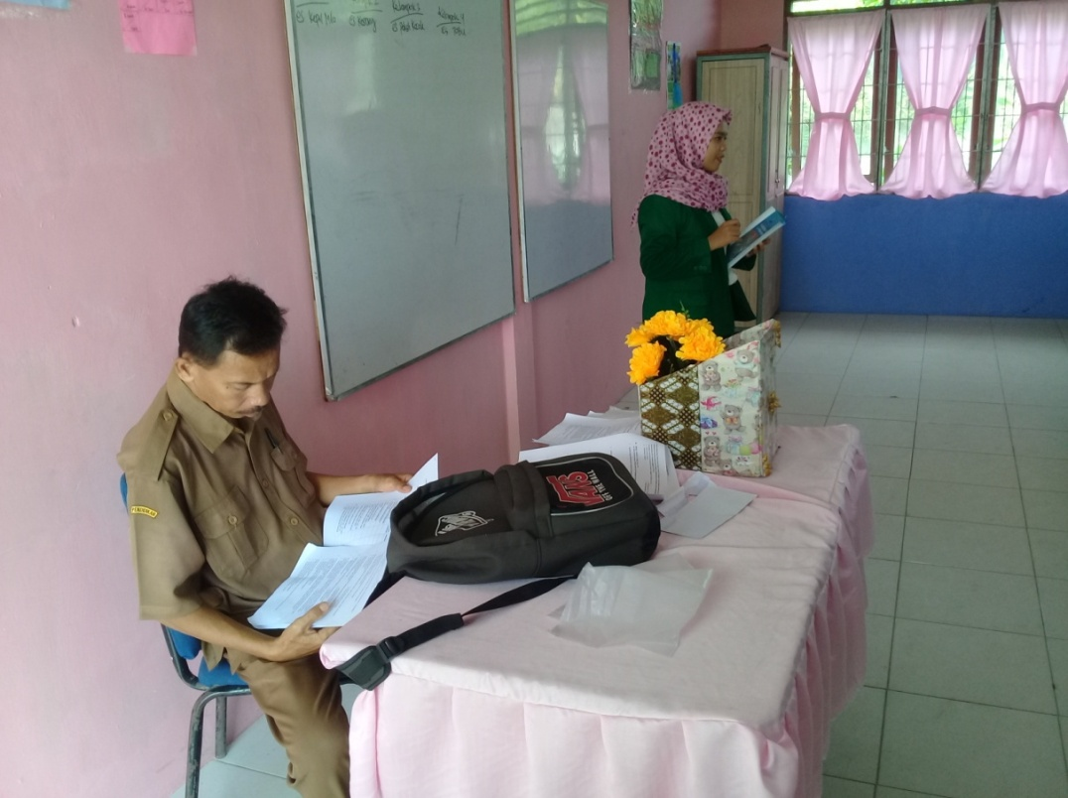**GAMBAR**

**Gambar 1. Peneliti menjelaskan model pembelajaran *Course Review Horay***

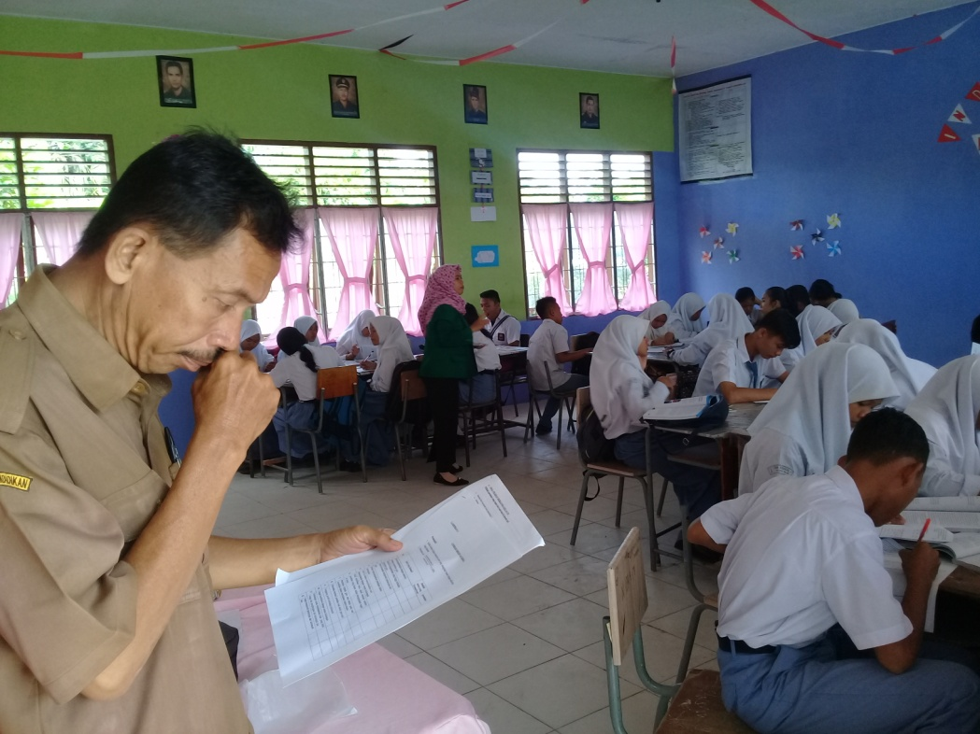

**Gambar 2. Peneliti menyampaikan materi tentang perkembangan**

**demokrasi dalam kehidupan masyarakat berbangsa dan bernegara**

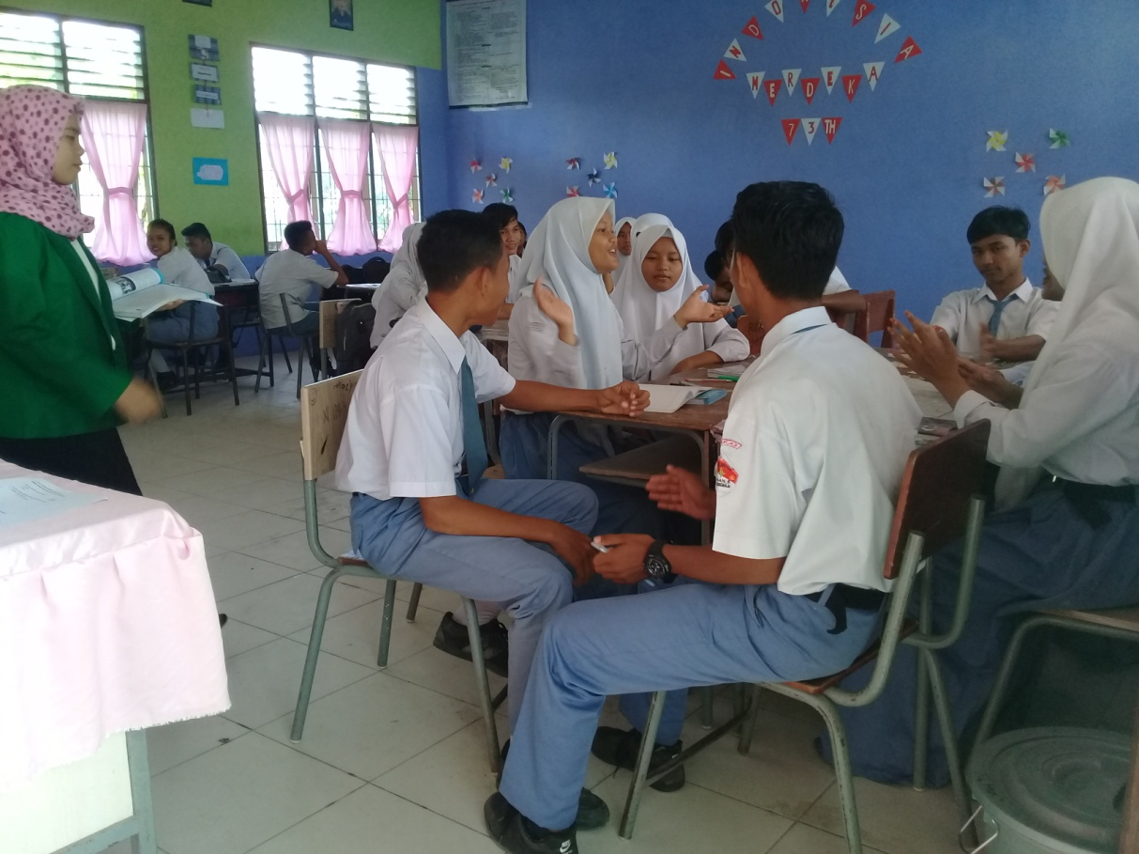

**Gambar 3. Siswa berdiskusi dengan teman kelompok**

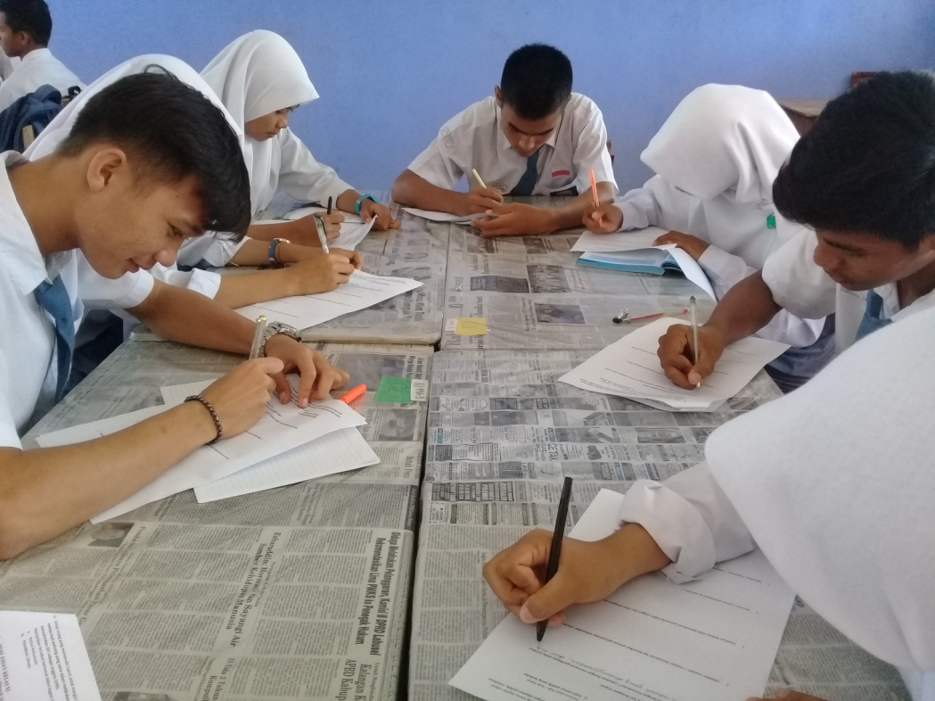

**Gambar 4. Siswa mengerjakan lembar tes yang diberikan oleh peneliti**

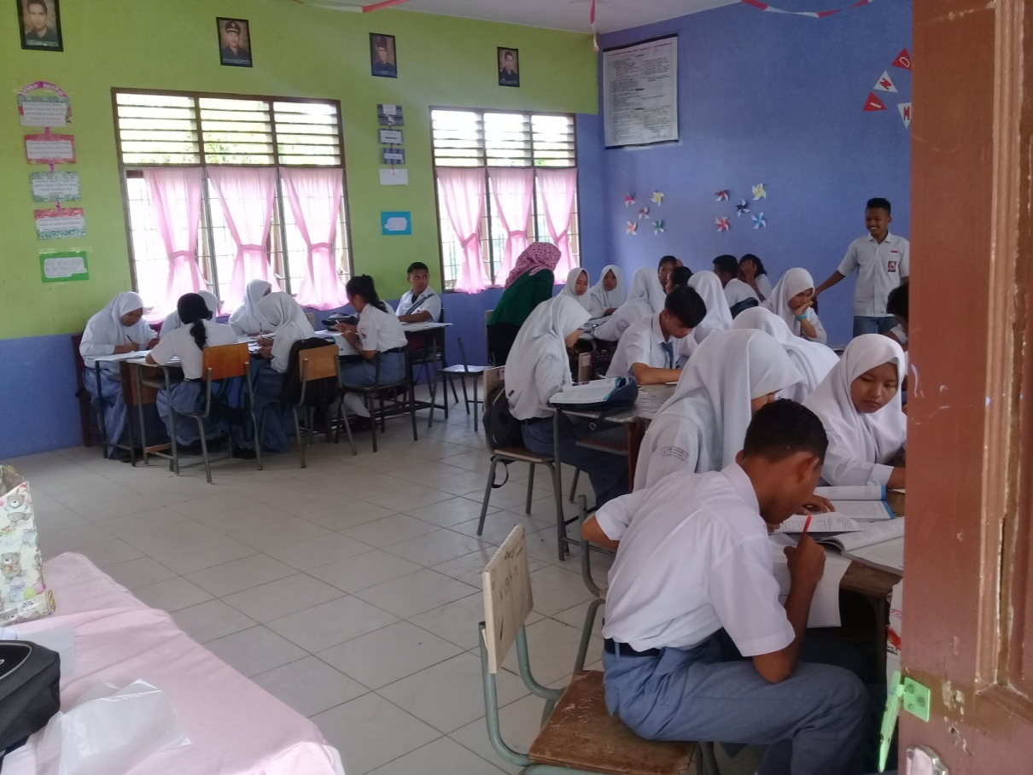

**Gambar 5. Peneliti membimbing dan memotivasi siswa dalam**

**mengerjakan tugas**

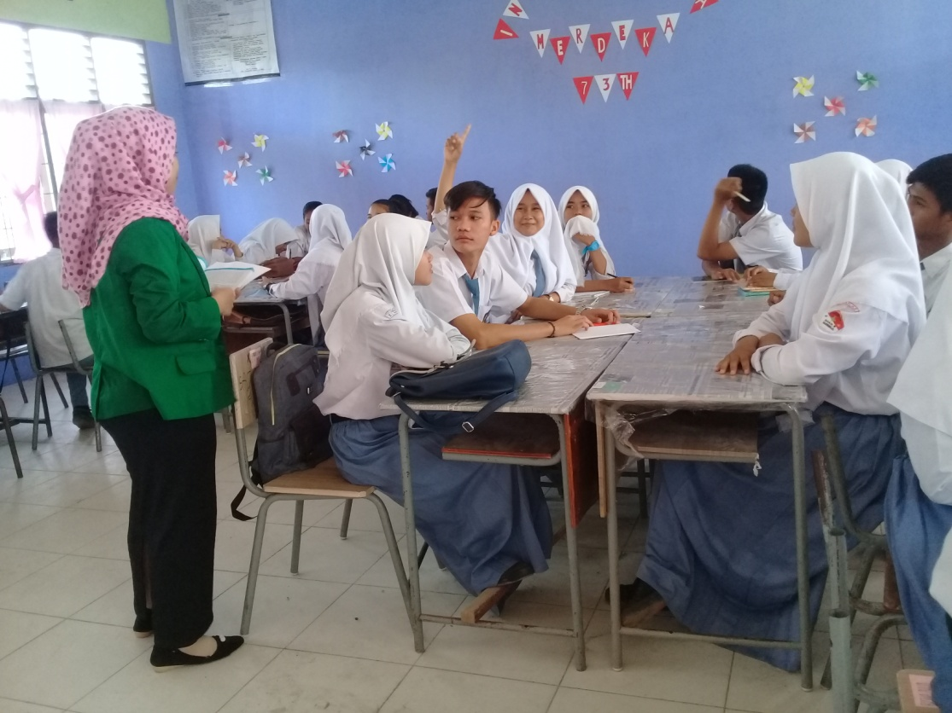

**Gambar 6. Siswa menjawab pertanyaan yang di**